(Times New Roman 14 pt)
NASLOV RADA (Times New Roman - TNR 14 pt Bold) (napisano na hrvatskom)
(Times New Roman 10 pt – ovo se obriše)
TITLE OF THE PAPER (Times New Roman - TNR 12 pt Bold) (written on english)
(TNR 10 pt)
Ime Prezime ^{1*}, Ime Prezime ², Ime Prezime ³, …(TNR 11 pt Bold)
¹ Sveučilište, Ustanova, Adresa ustanove, Poštanski broj i grad, Država (TNR 10 pt)
² Sveučilište, Ustanova, Adresa ustanove, Poštanski broj i grad, Država (TNR 10 pt)
*E-mail adresa osobe za kontakt / e-mail of corresponding author: email@email.com (TNR 10 pt)
(TNR 10 pt)
(TNR 10 pt)
Sažetak (TNR 9 pt Bold): Sažetak sadrži najviše 300 riječi i mora odražavati sadržaj rada. tip fonta je TNR 9 points normal, lijevo i desno poravnano (na hrvatskom).
Ključne riječi (TNR 9 pt Bold): ključna riječ 1, ključna riječ 2, ključna riječ 3, ključna riječ 4, ključna riječ 5 (max. 5 TNR 9 pt) (na hrvatskom).
(TNR 10 pt)
Extended abstract (TNR 9 pt Bold): Za tekstove koji nisu pisani na engleskom jeziku potrebno je priložiti i prošireni sažetak na engleskom jeziku koji mora odražavati prošireni sadržaj rada opsega od 600 do 1000 riječi. Extended abstracts should be written according to underlying structure of the structured abstract and in a form that is shorter than the full text and should contain 600 to 1000 words, type of font TNR 9 points normal, left and right centered (in english).
Keywords (TNR 9 pt Bold): keywords 1, keywords 2, keywords 3, keywords 4, keywords 5 (max. 5, TNR 9 pt)(in english).
(TNR 10 pt)
Received: ---------- / Accepted: -------------
Published online: -------------
(TNR 10 pt)
Prijedlog klasifikacije rada (znanstveni rad, stručni rad, …) (TNR 9 pt)
(TNR 10 pt)
(TNR 10 pt)
(TNR 10 pt)

1. UVOD (TNR 11 pt Bold)
(TNR 10 pt)
Dokument treba biti A4 formata s marginama 25 mm sa svake strane, proredom 1, obostrano poravnatim tekstom, i bez prijeloma u stupce. Rad se piše latiničnim pismom, normalnim, običnim fontom (Times New Roman), a za oznake se može koristiti i grčko pismo. Veličina pisma je 10 pt (ako nije drugačije naznačeno). Prilikom pisanja rada autori moraju koristiti automatsku numeraciju stranica, prikazanu u donjem desnom uglu stranice. Ovako pripremljen tekst će olakšati postupak lektoriranja i recenzije rada.
Preporuka uredništva je da se započne s uvodnim poglavljem u kojemu je potrebno opisati problem ili temu koja se obrađuje u radu.
(TNR 10 pt)
2. OSTALA POGLAVLJA (TNR 11 pt Bold)
(TNR 10 pt)
Tekst se dijeli u nekoliko poglavlja (i potpoglavlja), zavisno o problematici koja se izlaže. Preporuka uredništva je da čitateljstvo ne treba opterećivati prepisivanjem ranije objavljenih, opće poznatih i prihvaćenih činjenica, nego radije citirati ranije objavljene radove gdje god je to potrebno.
(TNR 10 pt)
2.1. Ostala potpoglavlja (TNR 11 pt Bold)
(TNR 10 pt)
Nazivi poglavlja i potpoglavlja se pišu veličinom pisma 11 pt, podebljano (bold), s numeracijom i s obostranim poravnavanjem; poglavlja velikim slovima (verzalom), a potpoglavlja malim slovima (kurentom). Iza svakog naziva poglavlja i potpoglavlja ostavlja se jedan redak prazno 10 pt, kao i iza svakog poglavlja i potpoglavlja.
(TNR 10 pt)
3. OBLIKOVANJE TEKSTA RADA (TNR 11 pt Bold)
(TNR 10 pt)
Tekst rada se piše u trećem licu jednine i mora terminološki biti usklađen sa zakonskim propisima i međunarodnim sustavom jedinica (SI). Skraćenice i akronime (abbreviations & acronyms) treba definirati pri prvom spomenu u tekstu i nakon toga ih dosljedno koristiti. Za naglašavanje koristiti kurziv (italic) – ne koristiti podcrtavanje. U tekstu ne koristiti fusnote (footnotes). Svaki slikovni prilog, tabela i jednadžba u radu mora biti numerirana, a u tekstu naznačena njena referenca.
(TNR 10 pt)
3.1. Citiranje radova u tekstu (TNR 11 pt Bold)
(TNR 10 pt)
Prilikom citiranja drugih radova u tekstu navode se samo ranije objavljeni radovi (!) i to na način da se plavom bojom navode autor(i) i godina objave rada. Ako autori smatraju neophodnim, tada se u radu mogu navesti i osobne komunikacije i neobjavljeni radovi, ali na prikladnome mjestu u samome tekstu rada ili u zahvalama na kraju rada.
Više radova od strane istog autora moraju biti vremenski poredani, počevši od najmlađeg rada.
Primjer citiranja rada objavljenog od strane jednog autora:
…a recent study investigated the spatial heterogeneity of epikarst copepods (Pipan 2005)… ili …Pipan (2005) has investigated the spatial heterogeneity of epikarst copepods.
Primjer citiranje rada koji ima do dva autora:
…carbonate rocks occupy about 12% of the planet's dry, ice-free land (Ford & Williams 2007)… ali …Ford and Williams (2007) estimate that carbonate rocks occupy about 12% of the planet's dry, ice-free land.
Citiranje rada koji ima tri ili više autora navodi se samo prezime prvog autora nakon čega slijedi kratica „et al.“ napisana u kurzivu (italic) i godina objave rada:
…karst aquifers heterogeneity makes them extremely difficult to model (Gabrovšek et al. 2004).
Više istovremeno citiranih radova se navodi na način da se međusobno razdvajaju točkom-zarezom (;):
…several authors (Shuster & White 1971; Bakalowicz 1979) used interpretation of karst spring hydrographs…
Ako se citiraju radovi istog autora napisani iste godine, tada se mora koristiti slova a, b, c itd. nakon godine objave rada, a svaka godina se razdvaja zarezom npr.:
…complex analyses of karren morphology are the basis for their classification (Veress 2000a, b).
Kada se citiraju navodi iz knjige koja sadrži više poglavlja koja su napisali različiti autori, tada se citiraju autori poglavlja iz kojeg su uzeti podaci, a ne autori knjige.
Sekundarne reference (secondary references) je moguće koristiti samo kada primarni izvor podataka nije dostupan. U ovakvom slučaju se moraju navesti i sekundarna i primarna referenca, npr.:
…according to Gonzalez and Lohmann (1988) as cited by Gillieson (1996) in Carlsbad Caverns evaporation played….
(TNR 10 pt)
4. OBLIKOVANJE SLIKOVNIH PRILOGA, TABELA I JEDNADŽBI (TNR 11 pt Bold)
(TNR 10 pt)
U fazi prijave rada za recenziju ne obraća se pažnja na kvalitetu priloga za tisak, već je jedini uvjet da prilozi budu čitljivi i razumljivi recenzentima/uredništvu. Ako to nije zadovoljeno od autora će se tražiti ponovno slanje priloga. Ako to nije zadovoljeno od autora će se tražiti ponovno slanje priloga.
(TNR 10 pt)
4.1. Izrada tablica (TNR 11 pt Bold)
(TNR 10 pt)
Za izradu tablica potrebno je koristiti funkciju umetanja tablica – ne koristiti Excel tablice (spreadsheets) jer može doći do nepredviđenih grešaka u tehničkoj obradi rada. U tablicama se može koristiti i manja veličina pisma. U tekstu označavati nazive tablice podebljanim fontom kao npr. „Tablica 1 prikazuje…“ Tablice moraju biti širine 8 cm ili 16 cm.
(TNR 10 pt)
Tablica 1. Primjer tablice (TNR 10 pt Bold)
(TNR 10 pt)
IME ELEMENTA | STUPAC 1 | STUPAC 2
Primjer 1 | abc | ''dd
Primjer 2 | QWE | ?ea
Primjer 1 | A3 | @d
CO2, % | dF# | dsds
(TNR 10 pt)
4.2. Pisanje jednadžbi (TNR 11 pt Bold)
(TNR 10 pt)
Za pisanje jednadžbi treba koristiti Equation Editor ili MathType for Equations (englesku verziju), kao i standardne matematičke notacije: kurziv (italic) za slova koja označavaju matematičke konstante, varijable, nepoznate količine; uspravne oznake za brojke, operatore, interpunkcije, uobičajeno definirane funkcije, mjerne jedinice, kratice (npr. sin, cos, exp, lim, max, min…); podebljane (bold) oznake za vektore, tenzore i matrice; množenja ne bi trebalo označavati zvjezdicom (*) već alternativno kao AxB, AB, ili A•B. Objašnjenje upotrijebljenih oznaka navoditi iza jednadžbe. Poravnanje jednadžbe u sredinu, broj jednadže poravnanje desna margina. U tekstu označavati tekst navođenja jednadžbi podebljanim fontom kao npr. „Jednadžba (1) prikazuje…“.
(TNR 10 pt)
(1)
(TNR 10 pt)
4.3. Slike, fotografije i slično. (TNR 11 pt Bold)
(TNR 10 pt)
Prilozi se tiskaju u greyscale formatu (sivo) i autori o tome trebaju voditi računa prilikom pripreme priloga. Ipak, autori mogu u dogovoru s uredništvom pripremiti i priloge u boji kada smatraju da je to neophodno za razumijevanje prikazanog. Prilozi u boji odobreni od strane uredništva dodatno se ne naplaćuju. U slučaju prihvaćanja rada za objavu autori će morati dostaviti visoko kvalitetne priloge tako da o tome treba voditi računa već u samoj pripremi. U tekstu naznačiti naziv slike podebljanim fontom „kao što je prikazano na Slici 1“, ili „Slika 1 prikazuje…“. Slike moraju biti širine 8.2 cm ili 17 cm.
(TNR 10 pt)
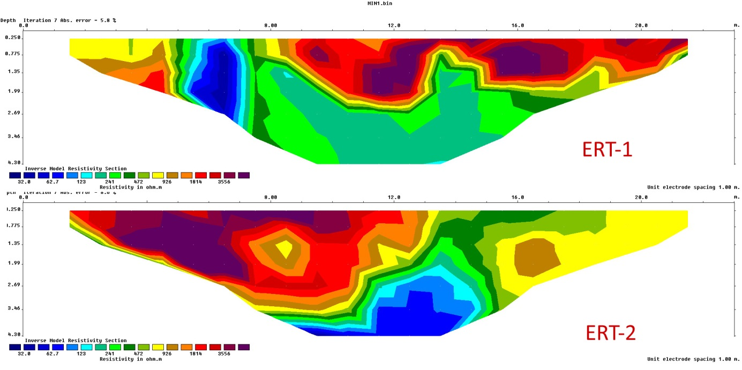
(TNR 10 pt)
Slika 1. Opis slike, fotografije, dijagrama (TNR 10, Bold, kurziv, sredina)
(TNR 10 pt)
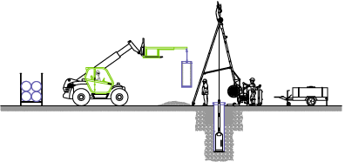
(TNR 10 pt)
Slika 2. Opis slike, fotografije, dijagrama (TNR 10, Bold, kurziv, sredina)
(TNR 10pt)
5. ZAHVALE (TNR 11 pt Bold)
(TNR 10 pt)
Zahvale nisu obavezan dio članka, a ako se navode onda bi trebale biti smještene u zasebnom poglavlju, prije popisa literature. Prikladno je da se autori zahvale komercijalnim ili drugim ustanovama, koje su pomogle u prikupljanju, financiranju ili objavi podataka. Imena ovih ustanova se navode u cijelosti, a ne u obliku kratica ili akronima. Na kraju rada dolazi popis literature i popis slikovnih priloga.
(TNR 10 pt)
6. LITERATURA (TNR 11 pt Bold)
(TNR 10 pt)
Popis literature se formira temeljem referenci navedenih u samom tekstu članka i to u obliku abecednog popisa. Koristi se jednostruki prored. U popisu referenci koristi se font Times New Roman, 9pt te se navode samo objavljeni radovi! Osobne komunikacije i neobjavljeni radovi se ne navode. Koristi se harvardski stil citiranja (ili njegove izvedenice). Više radova od strane istog autora moraju biti vremenski poredani, počevši od najmlađeg rada. Kratice za imena pojedinih časopisa uvijek koristiti prema ISSN popisu: http://www.issn.org/2-22661-LTWA-online.php.
Članak objavljen u časopisu (Journal article):
Smith J, Jones M Jr, Houghton L et al (1999) Future of health insurance. N Engl J Med 965:325–329 (TNR 10 pt)
Citiranje knjige (Book citation):
South J, Blass B (2001) The future of modern genomics. Blackwell, London (TNR 10 pt)
Citiranje poglavlja u knjizi (Book chapter):
Brown B, Aaron M (2001) The politics of nature. In: Smith J (ed) The rise of modern genomics, 3rd edn. Wiley, New York (TNR 10 pt)
Citiranje članaka prema DOI (Article by DOI -digital object identifier):
Slifka MK, Whitton JL (2000) Clinical implications of dysregulated cytokine production. J Mol Med. doi:10.1007/s001090000086 (TNR 10 pt)
Citiranje online tekstova (Online document):
Doe J (1999) Title of subordinate document. In: The dictionary of substances and their effects. Royal Society of Chemistry. Available via DIALOG. http://www.rsc.org/dose/title of subordinate document. Cited 15 Jan 1999 (TNR 10pt)

